МІНІСТЕРСТВО ОСВІТИ І НАУКИ УКРАЇНИ
ДЕРЖАВНИЙ УНІВЕРСИТЕТ «ЖИТОМИРСЬКА ПОЛІТЕХНІКА»
ФАКУЛЬТЕТ ІНФОРМАЦІЙНО-КОМП'ЮТЕРНИХ ТЕХНОЛОГІЙ
КАФЕДРА ІНЖЕНЕРІЇ ПРОГРАМНОГО ЗАБЕЗПЕЧЕННЯ
ЗВІТ
про виконання лабораторної роботи № 7
з навчальної дисципліни
«Комп'ютерні мережі»
на тему: «Основи роботи з керованими комутаторами Cisco та мережною операційною системою Cisco IOS»
Виконала:
студентка групи ІПЗ-24-2
Дзядзін Марина Василівна
Спеціальність:
121 «Інженерія програмного забезпечення»
Перевірив:
Рудюк Богдан Миколайович
Житомир - 2026

Мета роботи
Ознайомитися із загальною будовою керованого комутатора Cisco; ознайомитися з основними можливостями мережної операційної системи Cisco IOS та розглянути особливості її застосування на керованих комутаторах Cisco; дослідити можливості Cisco IOS з налагодження та діагностування основних параметрів функціонування керованих комутаторів Cisco.

Вихідні дані
Варіант № 3 (G = 83, N = 3). Параметри налагодження системного часу (табл. 11 методичних вказівок) та консольного підключення (табл. 12) наведено в табл. 1.
Таблиця 1
Вихідні дані варіанта № 3
Параметр | Значення
Часовий пояс / зміщення / літній час | IST (Irish Standard Time), +1 год 00 хв, перехід на літній час +
Швидкість (speed) | 2400 біт/с
Біти даних / парність / стопові біти | 7 / none / 1
Керування потоком (flow-control) | Hardware
History size | 25
Width / Length | 70 стовпчиків / 24 рядки
Exec-timeout / Logout-warning | 30 хв / 40 с
Logging synchronous | +
Імена пристроїв, користувачів | SW-83-3-1, WS-83-3-1; Admin-83-3-1, Technic-83-3-1, Technic-83-3-2

Хід роботи

1–6. Схеми нуль-модемних та консольних кабелів
Схеми побудовано на основі таблиць сигналів RS-232 для рознімів DB-9 (EIA/TIA-574), DB-25 (EIA/TIA-232) та RJ-45 (EIA/TIA-561). Червоні лінії – провідники кабелю, зелені – перемички всередині розніму. Принцип нуль-модемного з’єднання двох пристроїв DTE: вихід передачі одного пристрою (TxD) з’єднується з входом приймання іншого (RxD), сигнали керування потоком перехрещуються (RTS → CTS), сигнал готовності терміналу DTR подається на DSR і DCD протилежної сторони, а сигнальні «землі» (SG) з’єднуються напряму. У спрощених схемах залишено лише TxD, RxD, SG, а сигнали квітування замкнено перемичками на кожному роз’ємі, щоб пристрій «бачив» готовність партнера.
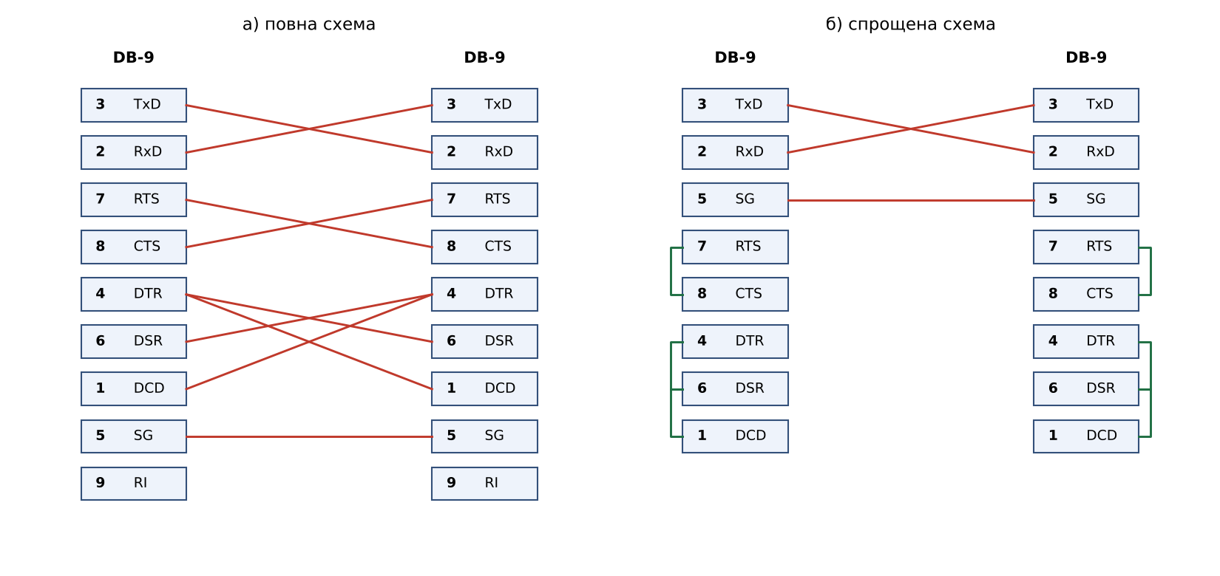
Рис. 1. Нуль-модемний кабель DB-9 – DB-9
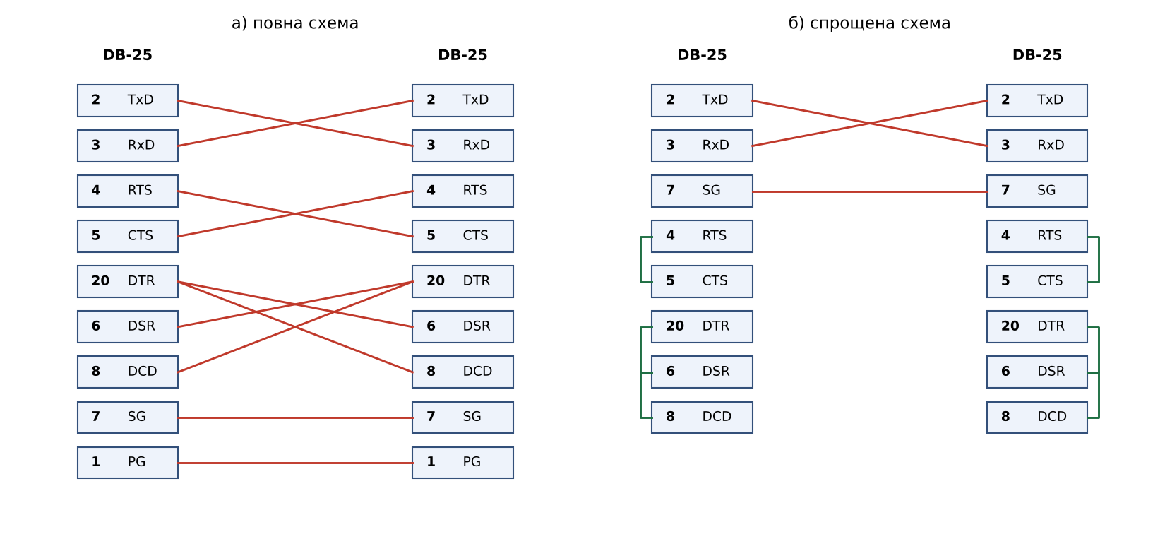
Рис. 2. Нуль-модемний кабель DB-25 – DB-25
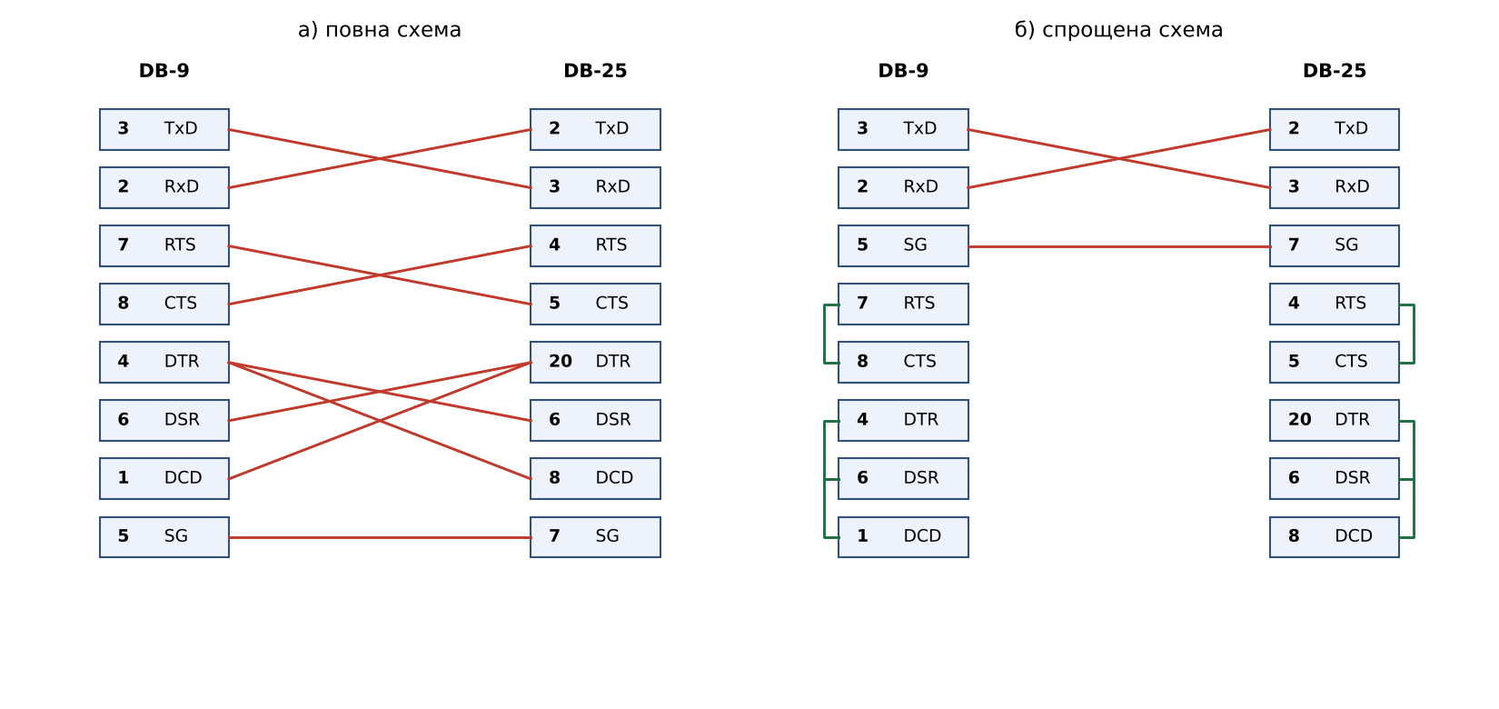
Рис. 3. Нуль-модемний кабель DB-9 – DB-25
Кабель Cisco Rollover Cable має «дзеркальну» розводку: контакт 1 одного розніму з’єднано з контактом 8 іншого, 2 – з 7 і т. д. За стандартом EIA/TIA-561 це автоматично дає перехрещення RTS ↔ CTS, DTR ↔ DSR, TxD ↔ RxD та з’єднання SG ↔ SG. Консольні кабелі DB-9/DB-25 – RJ-45 є поєднанням rollover-кабелю з адаптером RJ-45 – DB.
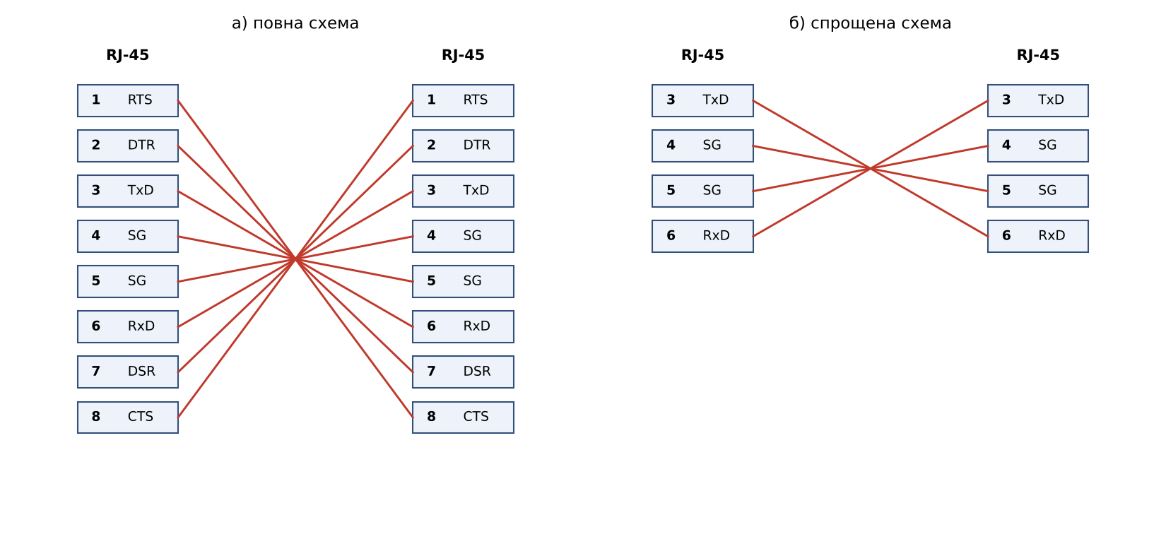
Рис. 4. Кабель Cisco Rollover Cable RJ-45 – RJ-45
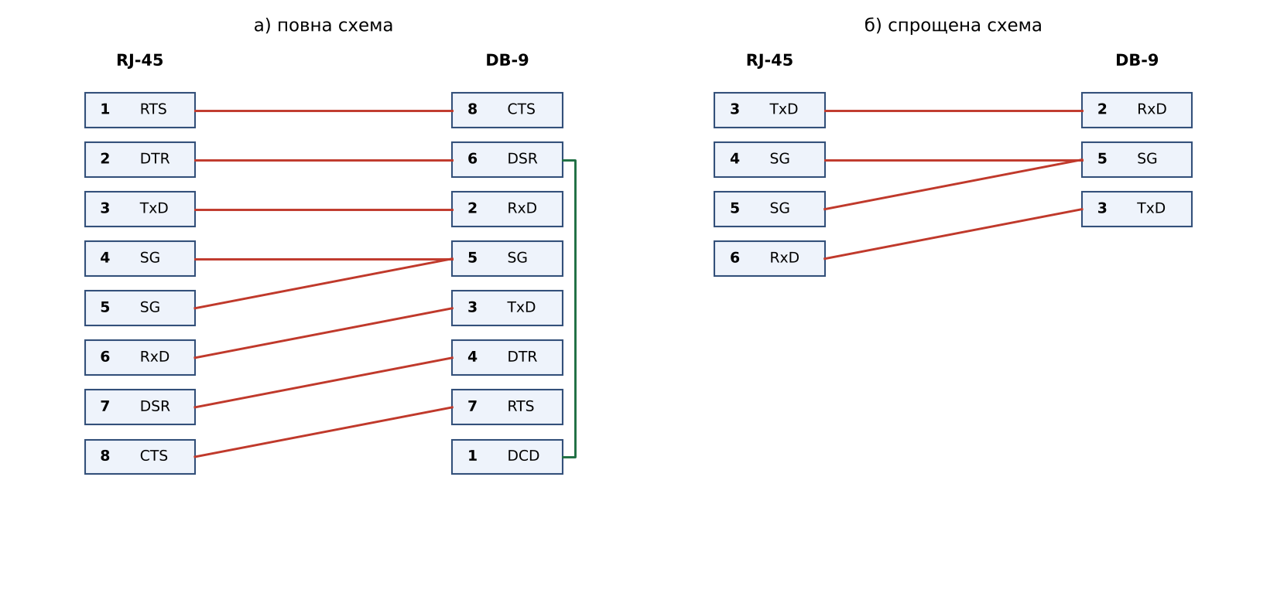
Рис. 5. Кабель Cisco Console Cable RJ-45 – DB-9
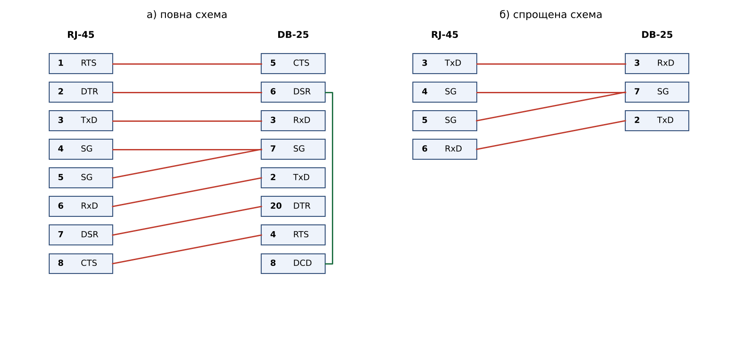
Рис. 6. Кабель Cisco Console Cable RJ-45 – DB-25

7. Підключення до комутатора та його параметри
У Cisco Packet Tracer 9.0 створено проєкт: робоча станція WS-83-3-1 (PC-PT) з’єднана консольним кабелем (порт RS-232 → порт Console) з комутатором SW-83-3-1 моделі Catalyst 2960-24TT (рис. 7, 8). Підключення виконано терміналом робочої станції (Desktop → Terminal) з параметрами за замовчуванням 9600 біт/с, 8N1, без керування потоком (рис. 9). Параметри комутатора визначено командами show version та dir flash: (рис. 10, 11).
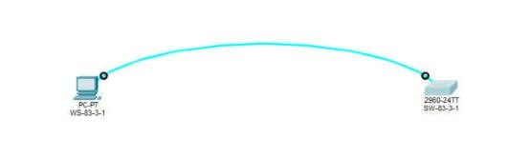
Рис. 7. Проєкт мережі: підключення WS-83-3-1 до SW-83-3-1 консольним кабелем
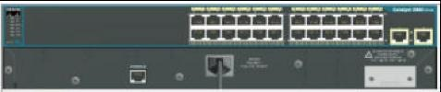
Рис. 8. Фізичний вигляд комутатора Catalyst 2960-24TT (на задній панелі – порт Console)
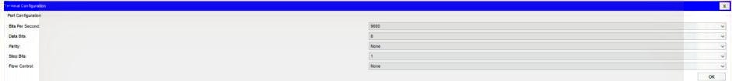
Рис. 9. Параметри терміналу за замовчуванням
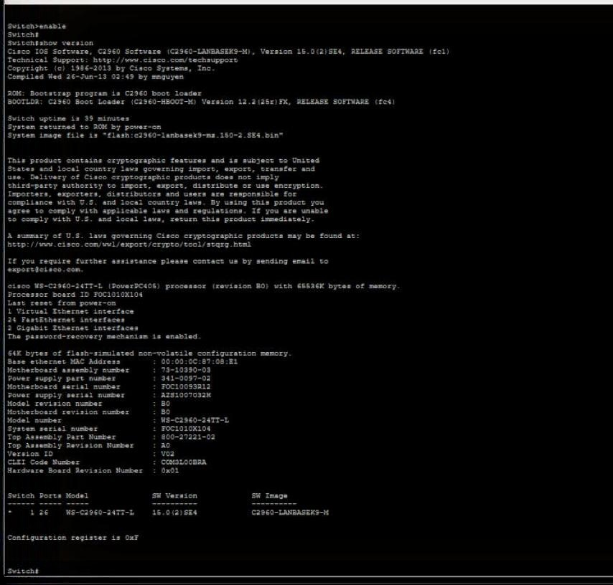
Рис. 10. Результат команди show version
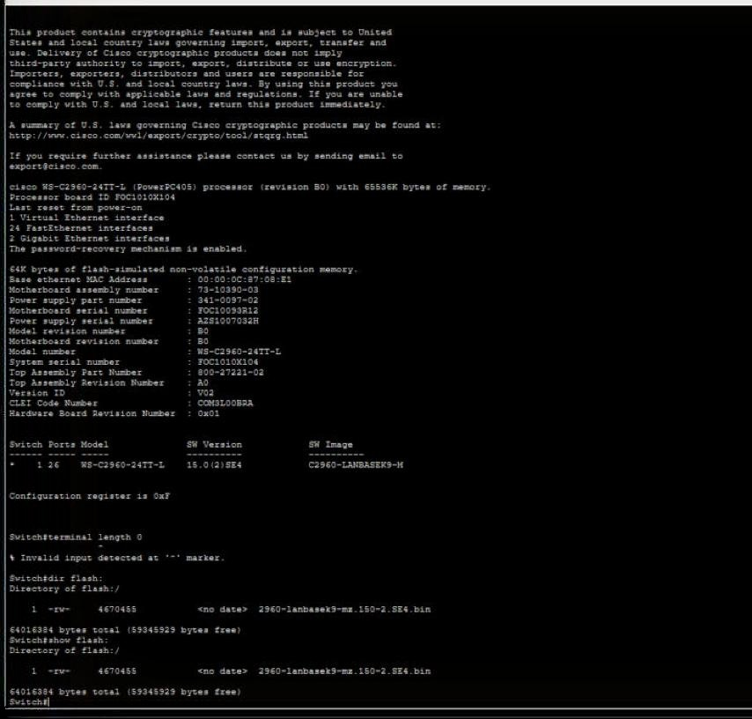
Рис. 11. Вміст flash-пам’яті комутатора (dir flash:, show flash:)
Таблиця 2
Параметри комутатора
Параметр | Значення
Модель комутатора | Cisco Catalyst WS-C2960-24TT-L
Модель та номер процесора | PowerPC405, revision B0
Об’єм пам’яті (RAM, Flash, NVRAM) | RAM 65 536 KB; Flash 64 016 384 байт; NVRAM 64 KB
Кількість інтерфейсів Ethernet/Fast Ethernet | 24 (FastEthernet0/1–0/24)
Кількість інтерфейсів Gigabit Ethernet | 2 (GigabitEthernet0/1–0/2)
Серійний номер системи | FOC1010X104
Серійний номер материнської плати | FOC10093R12
Серійний номер блока живлення | AZS1007032H
Базова MAC-адреса блока управління | 00:00:0C:87:08:E1
Конфігураційний регістр | 0xF
Версія IOS | 15.0(2)SE4
Образ IOS | C2960-LANBASEK9-M (flash:c2960-lanbasek9-mz.150-2.SE4.bin)
Розмір файла образу IOS | 4 670 455 байт

8. Іменування, системний час, банери, консоль і термінальний сеанс
Налагодження виконано такими командами:
clock set 03:45:00 31 Oct 2026
configure terminal
hostname SW-83-3-1
clock timezone IST 1 0
clock summer-time IST recurring
banner motd # SW-83-3-1: authorized access only (Dziadzin M.V., IPZ-24-2) #
banner login # Login to SW-83-3-1 #
banner exec # Welcome to SW-83-3-1 (LR7, variant 3) #
line console 0
speed 2400
databits 7
parity none
stopbits 1
flowcontrol hardware
history size 25
width 70
length 24
exec-timeout 30 0
logout-warning 40
logging synchronous
end
write memory
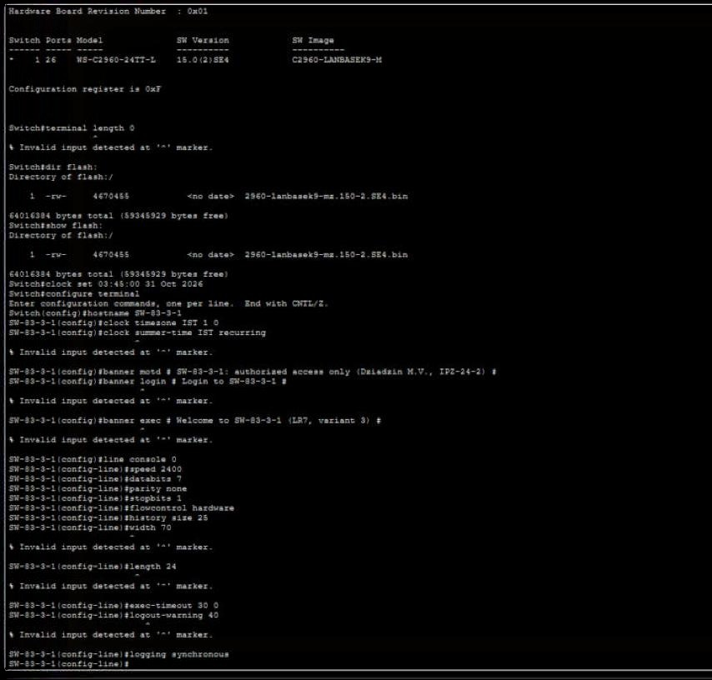
Рис. 12. Налагодження параметрів комутатора
Емулятор Packet Tracer реалізує IOS не повністю: команди clock summer-time, banner login, banner exec, а також width, length і logout-warning у режимі line повернули «% Invalid input detected». На реальному комутаторі вони підтримуються (clock summer-time IST recurring, banner login/exec, width 70, length 24, absolute-timeout із logout-warning). Решту параметрів прийнято і збережено в NVRAM (write memory), після чого комутатор перезавантажено командою reload (рис. 13).
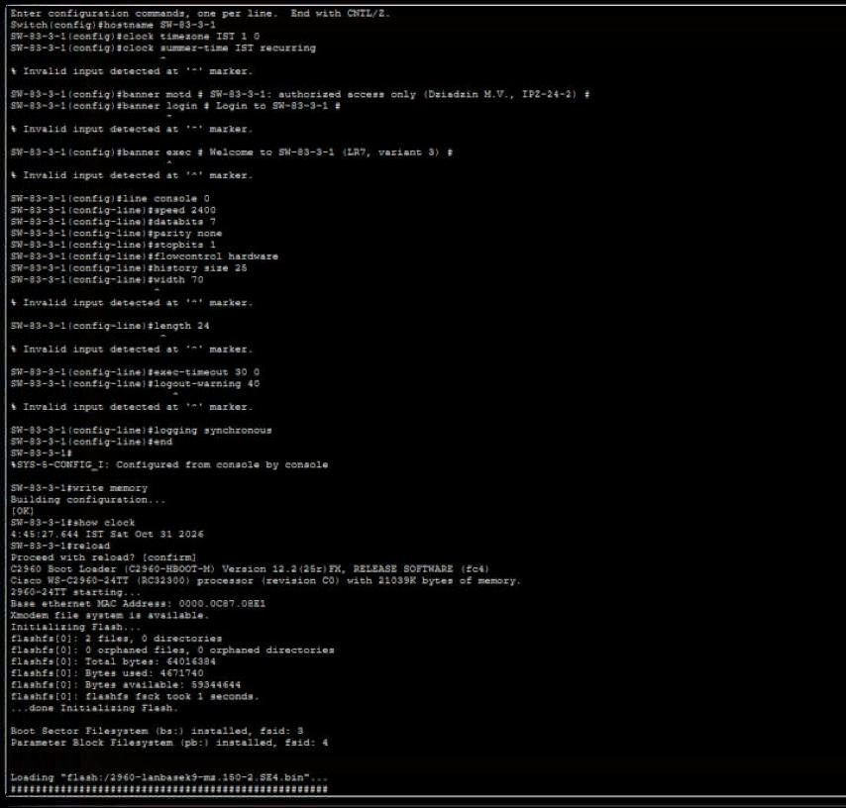
Рис. 13. Збереження конфігурації, перевірка часу (show clock) та перезавантаження
Після перезавантаження на консолі виводиться банер MOTD, ім’я вузла змінилося на SW-83-3-1 (рис. 14). Для перевірки підключення термінал робочої станції перезапущено з параметрами варіанта: 2400 біт/с, 7 біт даних, без парності, 1 стоповий біт, апаратне керування потоком (рис. 15). Packet Tracer не моделює помилок при невідповідності швидкостей, тому сеанс працював і з 9600 біт/с; на реальному обладнанні термінал з іншими параметрами виводив би нечитабельні символи.
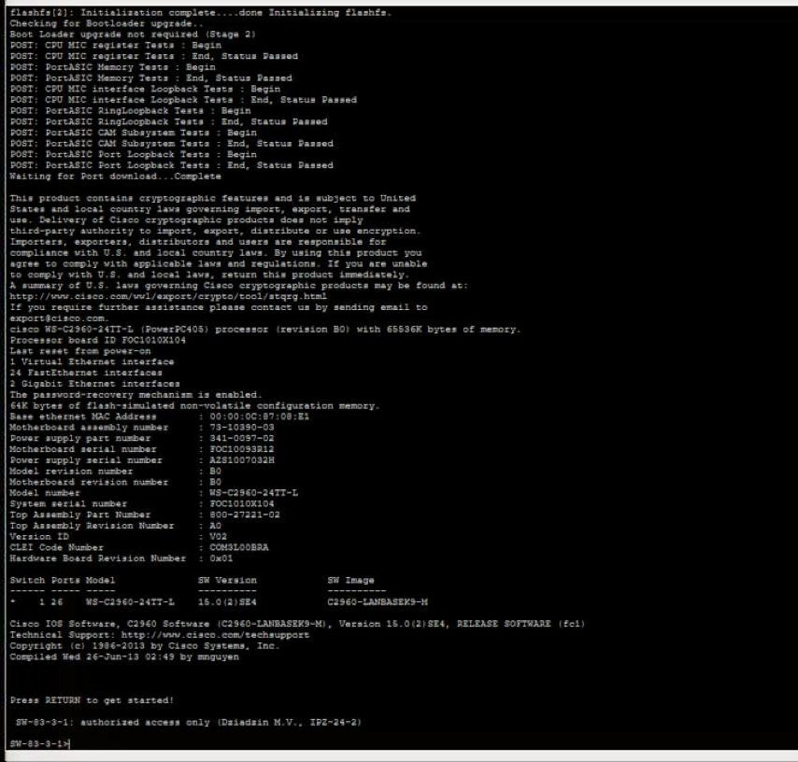
Рис. 14. Комутатор після перезавантаження: банер MOTD та нове ім’я
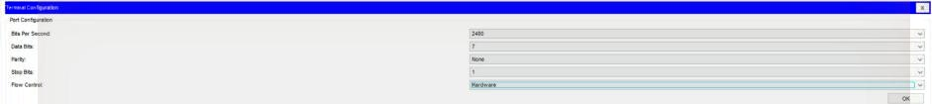
Рис. 15. Параметри терміналу WS-83-3-1 відповідно до варіанта № 3
Параметри поточного термінального сеансу виведено командою show terminal: швидкість 2400/2400, без парності, 1 стоповий біт, 7 бітів даних, розмір історії 25 (рис. 16). Команди show line та show history в Packet Tracer не реалізовано.
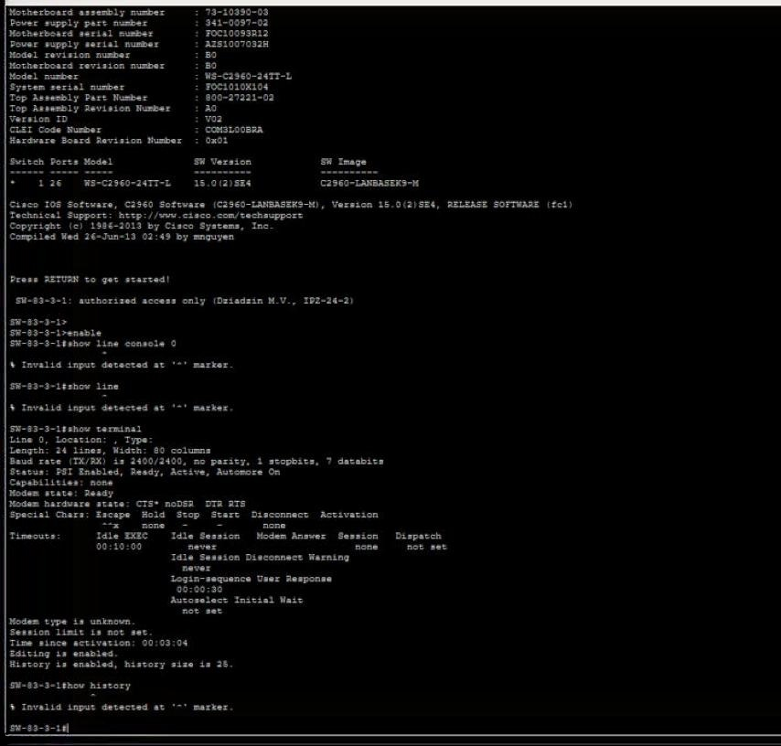
Рис. 16. Параметри поточного термінального сеансу (show terminal)

9. Парольний доступ
Задано відкриті паролі для привілейованого режиму та консольного підключення (рис. 17, 18):
configure terminal
enable password Dz83en
line console 0
password Dz83con
login
end
write memory
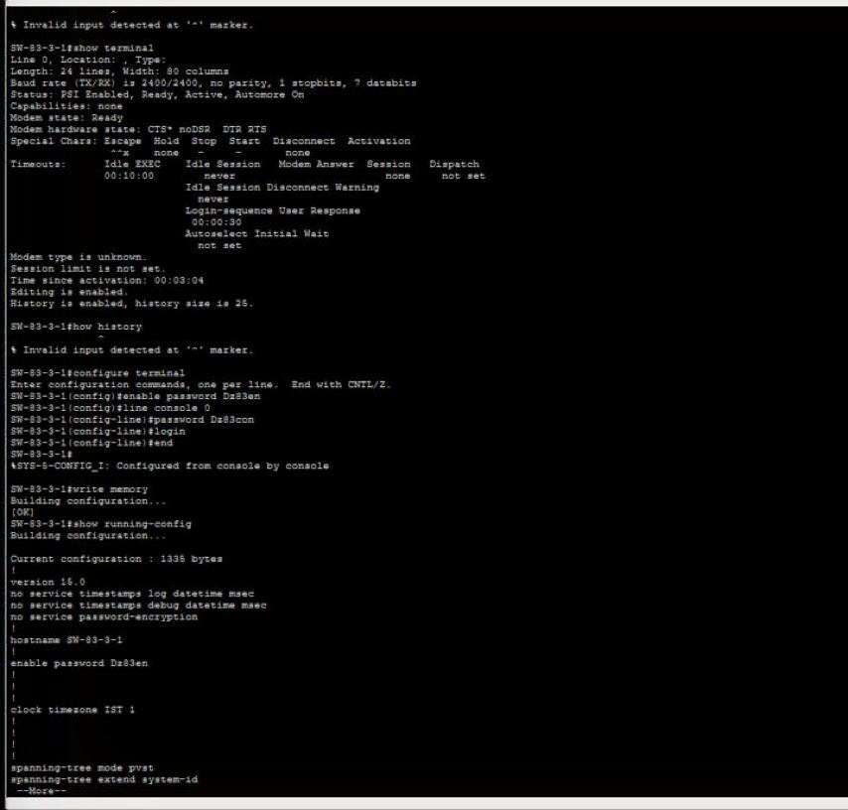
Рис. 17. Налагодження відкритих паролів; паролі у конфігурації видно відкритим текстом
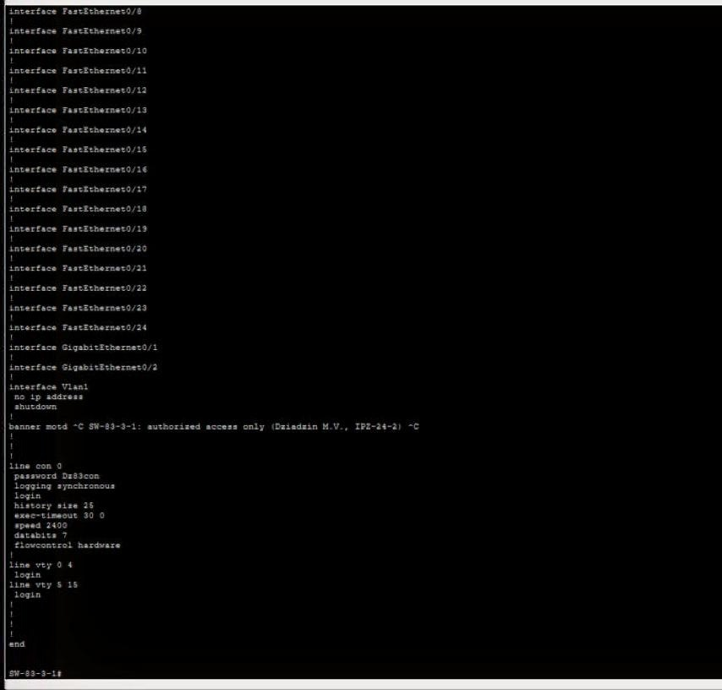
Рис. 18. Розділ line con 0 конфігурації з відкритим паролем
Після reload консоль запитує пароль («User Access Verification»): неправильний пароль відхиляється, з правильним відкривається режим користувача, а команда enable вимагає пароль привілейованого режиму (рис. 19). Потім командою service password-encryption паролі зашифровано за типом 7: у конфігурації замість відкритого тексту з’явилися рядки enable password 7 080556165A1C0B та password 7 080556165A1A0A19 (рис. 20, 21). Тип 7 – це оборотне шифрування (захищає лише від побіжного перегляду), тому для привілейованого режиму доцільно використовувати enable secret (хеш MD5/SHA).
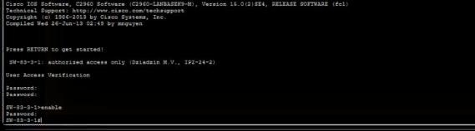
Рис. 19. Перевірка парольного доступу після перезавантаження
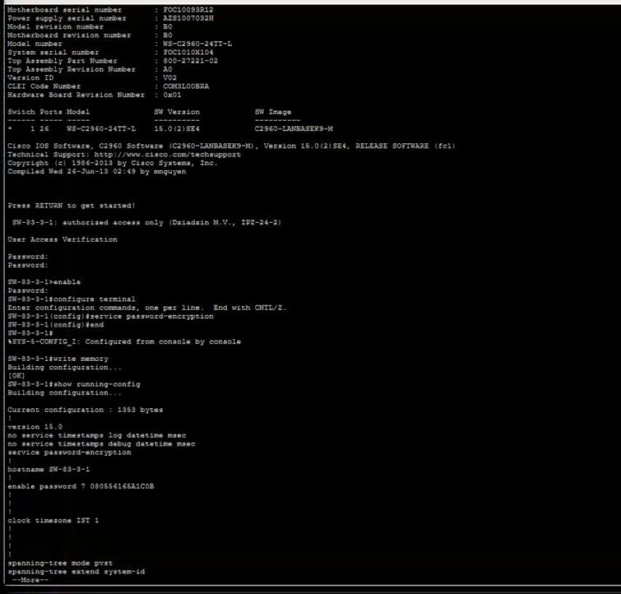
Рис. 20. Шифрування паролів за типом 7 (service password-encryption)
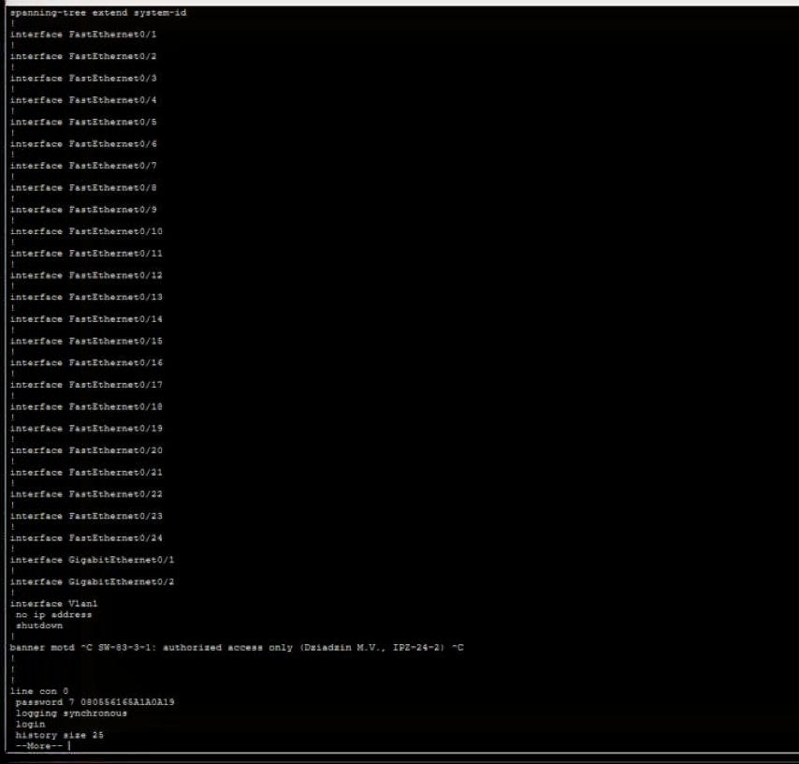
Рис. 21. Зашифрований пароль консолі у розділі line con 0

10. Доступ із використанням механізму користувачів
configure terminal
no ip domain-lookup
username Technic-83-3-1 privilege 0 password Tech1pass
username Technic-83-3-2 privilege 0 password Tech2pass
username Admin-83-3-1 privilege 15 password Adm1pass
line console 0
login local
end
write memory
Попередньо вимкнено DNS-пошук (no ip domain-lookup): без цього кожна помилково введена команда сприймалася як ім’я вузла, і консоль «зависала» на 30–60 с у спробі його розв’язати. Режим login local змушує консоль запитувати ім’я користувача та пароль з локальної бази (рис. 22).
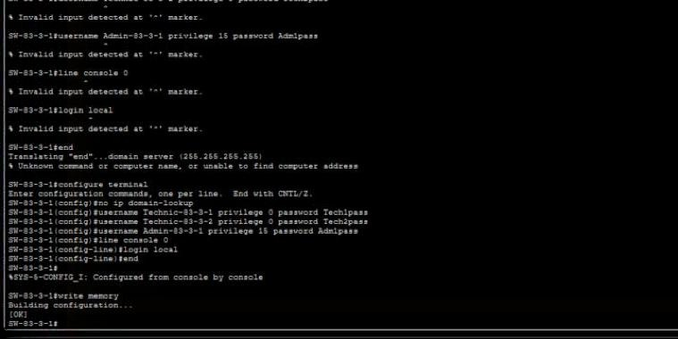
Рис. 22. Створення локальних користувачів і ввімкнення login local
Після перезавантаження виконано вхід як Technic-83-3-1. Команда show privilege показує рівень 0, команда configure terminal недоступна, а список доступних команд (?) обмежений базовими: connect, disable, enable, exit, logout, ping, show, telnet, traceroute тощо (рис. 23). На реальному IOS рівень 0 ще суворіший – лише disable, enable, exit, help, logout; Packet Tracer дозволяє користувачу рівня 0 команди рівня 1 (show, ping). Користувач Admin-83-3-1 з рівнем 15 після входу одразу потрапляє в привілейований режим (запрошення «#»), без пароля enable, і може переходити до режиму конфігурування (рис. 24).
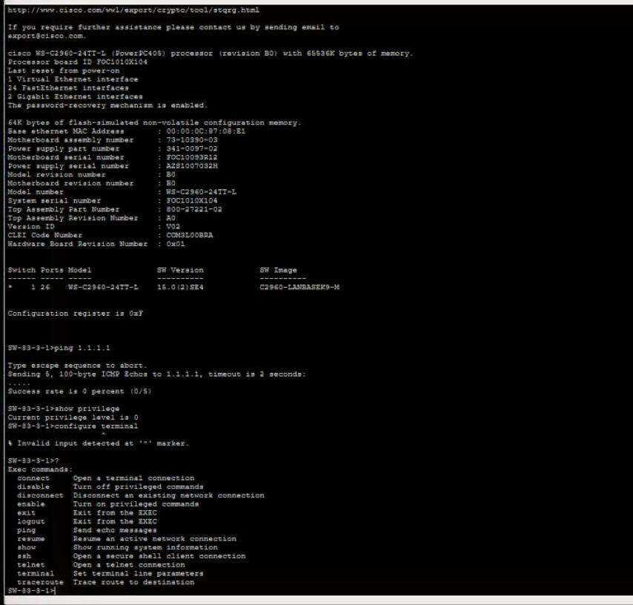
Рис. 23. Вхід користувача Technic-83-3-1 (рівень привілеїв 0)
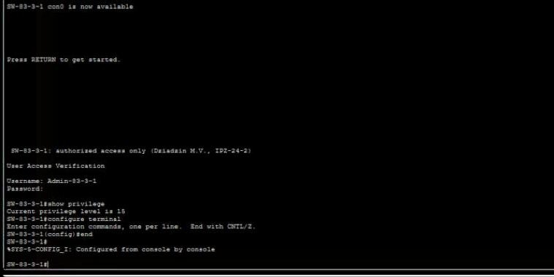
Рис. 24. Вхід користувача Admin-83-3-1 (рівень привілеїв 15)

11. Файл конфігурації комутатора
Підсумкову конфігурацію виведено командою show running-config (рис. 25, 26) та експортовано у файл SW-83-3-1_running-config.txt (Config → Running Config → Export). Основні розділи файлу:
version 15.0
service password-encryption ! шифрування паролів типу 7
hostname SW-83-3-1 ! ім’я вузла
enable password 7 080556165A1C0B ! пароль привілейованого режиму
clock timezone IST 1 ! часовий пояс
no ip domain-lookup ! вимкнено DNS-пошук
username Admin-83-3-1 privilege 15 password 7 080048435809040401
username Technic-83-3-1 privilege 0 password 7 0815494D014815160118
username Technic-83-3-2 privilege 0 password 7 0815494D014B15160118
spanning-tree mode pvst
interface FastEthernet0/1 ... 0/24, GigabitEthernet0/1 ... 0/2
interface Vlan1
no ip address
shutdown
banner motd C SW-83-3-1: authorized access only (Dziadzin M.V., IPZ-24-2) C
line con 0
password 7 080556165A1A0A19
logging synchronous
login local
history size 25
exec-timeout 30 0
speed 2400
databits 7
flowcontrol hardware
line vty 0 4
login
line vty 5 15
login
end
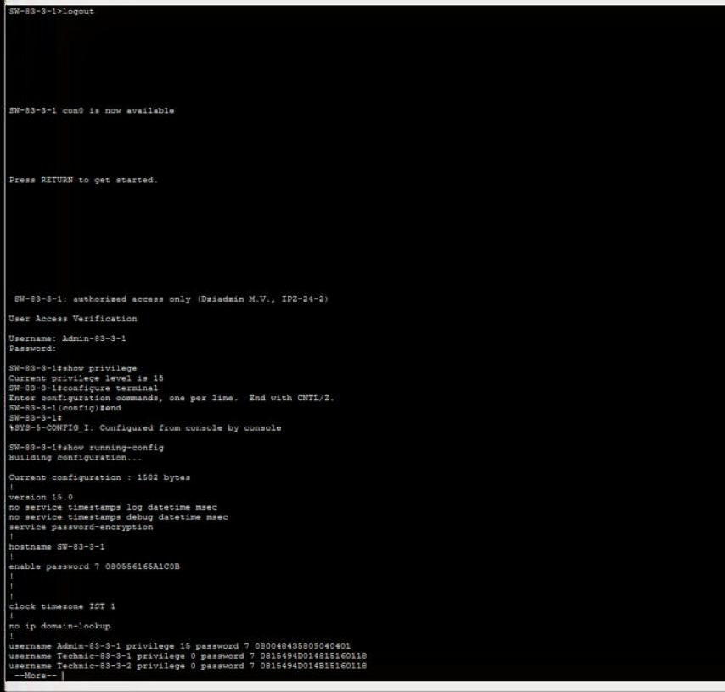
Рис. 25. Початок конфігурації: шифрування паролів, ім’я, часовий пояс, користувачі
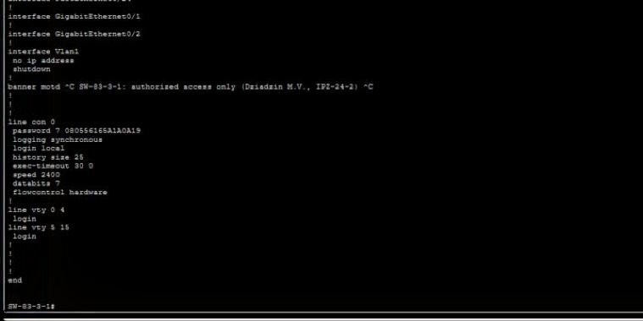
Рис. 26. Кінець конфігурації: банер MOTD, налагодження консолі та ліній VTY
Інтерфейси комутатора мають конфігурацію за замовчуванням, інтерфейс Vlan1 не має IP-адреси і вимкнений, тож керування поки що можливе лише через консоль. Параметри parity none та stopbits 1 у конфігурації не відображаються, бо збігаються зі значеннями за замовчуванням.

Висновки
Побудовано повні та спрощені схеми нуль-модемних кабелів DB-9/DB-25, кабелю Cisco Rollover та консольних кабелів RJ-45 – DB-9/DB-25. Їх спільний принцип – перехрещення ліній передачі та квітування між двома пристроями DTE; rollover-кабель досягає цього дзеркальною розводкою 1↔8, 2↔7, 3↔6, 4↔5.
У Cisco Packet Tracer виконано консольне підключення до комутатора Catalyst 2960-24TT, визначено його апаратні та програмні параметри (IOS 15.0(2)SE4, 64 MB RAM, 24 FE + 2 GE). Налагоджено ім’я, часовий пояс IST, банер MOTD, параметри консольного порту та сеансу за варіантом № 3 (2400 біт/с, 7N1, апаратне керування потоком, історія 25, тайм-аут 30 хв). Частину команд (summer-time, banner login/exec, width, length, logout-warning) Packet Tracer не підтримує – це обмеження емулятора, а не IOS.
Досліджено захист доступу: відкриті паролі видно в конфігурації, service password-encryption перетворює їх на оборотний тип 7, а механізм локальних користувачів (login local) з рівнями привілеїв 0 і 15 розмежовує можливості: технік має лише базові команди перегляду, адміністратор одразу отримує повний доступ.

